证书编号：91500115MA60UTGW4B001Q
单位名称: 重庆有为教学设备有限公司
注册地址: 重庆市长寿区晏家街道河泉南路4号3幢（倒班楼）第一层，第三层，第二层
法定代表人: 左太云
生产经营场所地址: 重庆市长寿区晏家街道河泉南路4号3幢（倒班楼）第一层，第三层，第二层
行业类别: 金属家具制造 |  | 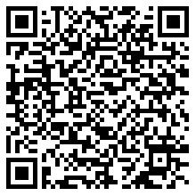
统一社会信用代码：91500115MA60UTGW4B
有效期限：自2024年12月26日至2029年12月25日止
发证机关： | （盖章）重庆市长寿区生态环境局
发证日期： | 2024年12月26日
中华人民共和国生态环境部监制 重庆市长寿区生态环境局印制

